北京蜂侠飞科技有限公司软件开发规范
【用户个人中心功能升级】
需求说明
Product Requirements Document

功能需求/Functional Requirements

功能需求列表/Functional Requirements List
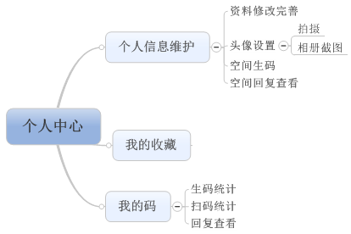

扫描回复流程
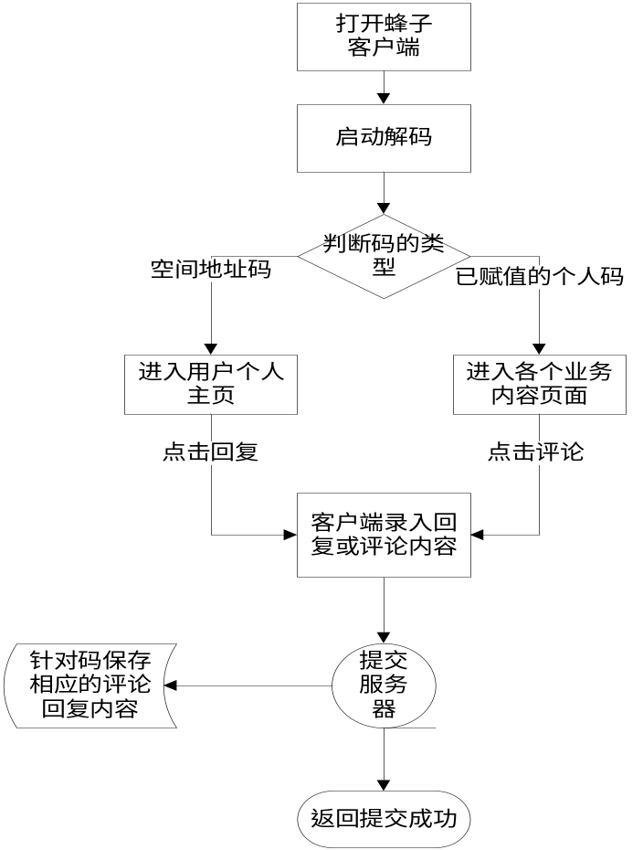

页面详述
参照《个人中心功能升级原型》

对投产要求
投产截至日期：20120301

